


（2022）届本科毕业论文（设计）

题 目： 算法实验平台Python服务接入与容器化实现
姓 名： 吴奇鑫
学 院： 计算机与网络空间安全学院
专 业： 软件工程
学 号： 121052022090
指导教师： 倪友聪

算法实验平台Python服务接入与容器化实现

计算机与网络空间安全学院 软件工程专业
学号：121052022090 姓名：吴奇鑫 指导教师：倪友聪

【摘要】为解决多目标优化等实验算法在算法实验平台中的在线接入与批量执行需求，本文在现有Spring Boot后端与Vue前端的基础上，完成了Python端算法服务的接入适配与工程化实现。平台通过注册中心维护算法服务的运行地址，执行计划触发时可自动路由到可用的服务实例并发起远程调用，将算法产生的多指标结果规范化写入MongoDB，以支持前端的检索与展示。本文围绕“执行计划—算法服务—结果落库—结果展示”的端到端链路，给出了基于FastAPI的Python算法服务工程骨架、运行流程与容器化部署方案，并实现示例服务用于验证跨语言接入的可用性与稳定性，为后续在Python侧集成真实算法与扩展结果指标提供可复用的实现路径。
【关键词】实验助手系统；算法服务；FastAPI；Nacos；MongoDB

目录
1 引言 3
1.1 课题背景 3
1.2 本系统所做的工作 3
1.2.1 系统说明 3
1.2.2 系统特点 3
2 需求分析 3
2.1 用户需求 3
2.2 系统功能需求 4
3 概要设计 4
3.1 系统功能设计 4
3.2 系统框架设计 5
3.2.1 系统前台设计 6
3.2.2 系统后台设计 6
3.3 数据库设计 6
4 详细设计 6
4.1 JframeWelcome主类 6
4.1.1 系统运行界面 6
4.1.2 功能说明 6
4.2 JframeInput类 7
4.3 JframeOutput类 7
4.4 dbrule类 7
4.4.1 功能说明 7
4.4.2 主要代码设计 7
5 总结 7
6 致谢 7
参考文献 8

引言

课题背景
在实验算法研究与工程验证过程中，算法往往需要在不同问题实例、不同参数组合、不同重复次数下批量运行，并将结果统一保存与展示。传统“离线运行+手工整理”的方式存在重复劳动多、可追溯性差、结果格式难统一等问题。为提高实验执行效率与结果管理能力，本项目实现了一个面向实验流程的“实验助手系统”，在统一的前端界面中支持问题实例管理、算法管理、执行计划配置与执行结果展示。
在该系统中，算法并不与后端应用打包在一起运行，而是以“独立算法服务”的形式注册到Nacos，再由后端在执行计划过程中远程调用。此方式可以解耦算法开发语言与系统平台，使得算法开发者既可以使用Java实现，也可以使用Python等语言实现并接入系统，从而满足多目标优化、机器学习等常见算法更偏向Python生态的现实需求。

本系统所做的工作

系统说明
本系统由前端管理界面、Spring Boot后端服务、MongoDB数据库与Nacos服务发现组件组成。前端用于完成算法入库、计划配置与结果查看；后端负责计划拆解执行、问题实例与算法元数据管理、结果落库与查询；算法以独立服务形式部署并在Nacos注册，后端通过服务名发现并调用算法服务的`/myAlg/`接口获取结果。
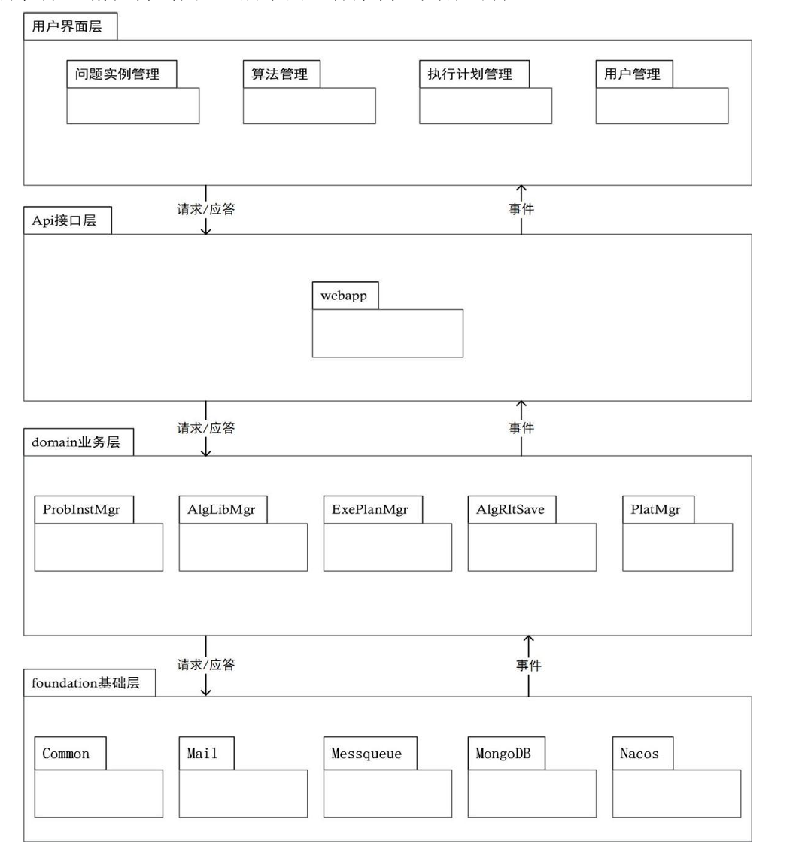
图 1-1 系统总体架构

系统特点
本系统采用“算法服务化”的接入方式，将算法实现与平台侧解耦，降低对算法开发语言的限制，便于以Python等生态快速扩展；同时平台侧统一了调用与结果输出规范，使不同算法的执行过程与结果展示具备一致性。系统核心组件在统一Docker网络内运行，部署环境可复现；执行计划、算法配置与运行结果均持久化到MongoDB，便于追溯历史实验并支持前端查询展示。

需求分析

用户需求
实验人员（算法开发者/使用者）希望能够在平台中完成算法注册与默认参数配置，维护问题实例并在执行计划中选择需要运行的实例集合；同时需要支持对算法运行次数与参数组合进行批量配置，在界面触发执行并查看结果。考虑到多目标优化与数据分析类算法的现实开发场景，平台侧还应支持Python实现的算法接入，并尽量减少对后端Java工程的侵入式改动。

系统功能需求
围绕Python端实现，算法服务需要提供与平台约定一致的远程调用入口，能够正确解析平台下发的运行上下文（问题实例与参数配置等信息），并返回结构化的多指标结果以便落库与展示。与此同时，算法服务应以可被平台注册中心发现的方式对外发布，并保证在容器化部署场景下对平台后端可达，从而避免“服务已启动但平台侧无法访问”的集成问题。

概要设计

系统功能设计
系统功能结构可描述为：问题实例管理、算法管理、执行计划管理、结果保存与展示四个业务域，其中“执行计划管理”在执行阶段会调用“算法服务”产出结果并交由“结果保存”模块落库。
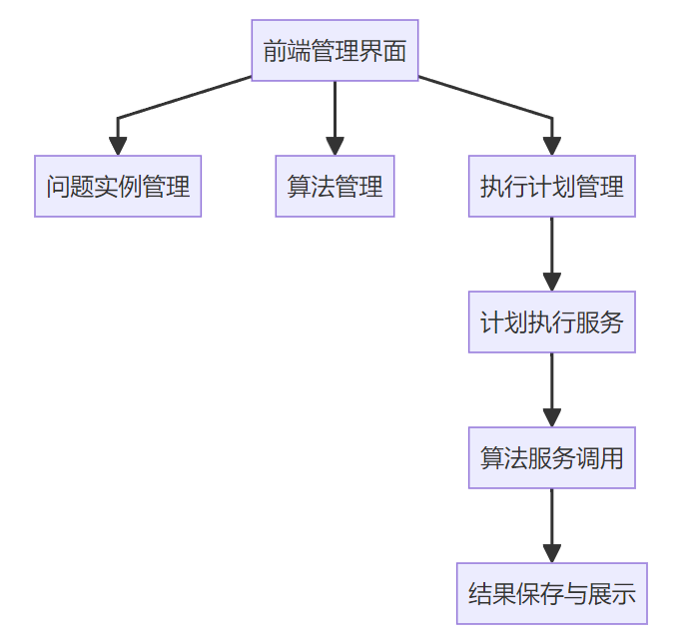
图 3-1系统功能结构图

系统框架设计
系统框架包含前台、后台与外部算法服务三部分，其关键通信链路为：前端发起执行→后端拆解计划→后端通过Nacos发现算法服务→后端HTTP调用算法服务→后端将返回结果写入MongoDB→前端查询结果展示。
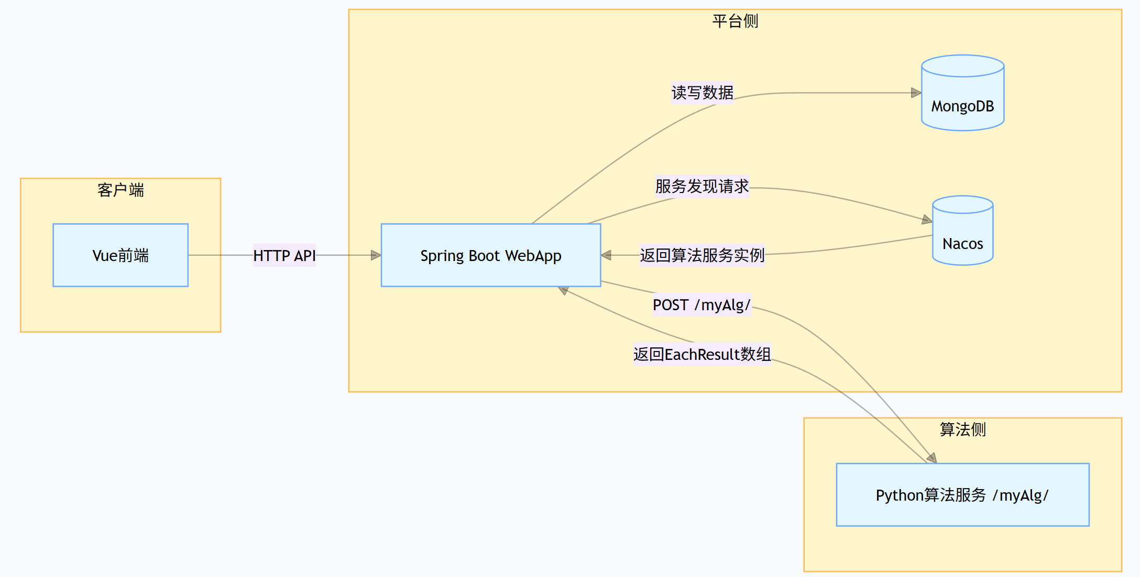
图3-2 系统模块通讯联系示意图

系统前台设计
前台采用Vue2+ElementUI实现管理界面，通过调用后端REST接口完成算法入库、计划配置与结果查看。

系统后台设计
后台部分主要由……模块组成，分别是……模块。
Bean模块包括lesson1、lesson2、… 这7个类。
lesson1、…都是用于存储课程信息，……

数据库设计
该系统的数据库主要涉及……，所以：

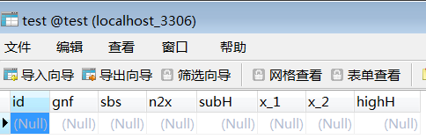
图 3-4 数据库数据（图和图名称都需要居中）

其中，数据库中与元件振动信号数据属性相同，所以设置id为主键表示序号，在数据库只设定了一组数据。

详细设计

JframeWelcome主类

系统运行界面

图 4-1 系统启动界面（每章按顺序编号，图和图名称都需要居中）

图 4-2 后台管理界面（每章按顺序编号，图和图名称都需要居中）

功能说明
在系统启动界面中，点击“进入系统”按钮，实现从系统启动界面到振动信号输入界面的跳转，其实现代码如下：

JframeInput类

JframeOutput类

dbrule类

功能说明
基于产生式的原理，对输入的振动数据信号进行程序推理，并得出诊断结果显示在图 4-3上，包含了judge函数对数据进行超阈判断，实现将数据到四元组的转换，并对规则库的规则抽象并进行匹配。

主要代码设计
dbrule函数代码如下：
public void dbrule(int id, int gnf, int sbs, int n2x, int x_1,
int x_2, int subH , int highH)
{
int gear,axis,bearing;
//**判断齿轮相关的振动信号是否异常
if(judge(gnf,-30)+judge(sbs,70)!=0)
{
gear=1;
}
else
{
gear=0;
}
//**判断轴承的相关信号是否异常
if(judge(subH,-50)+judge(n2x,-23)!=0)
{
bearing=1;
}
else
{
bearing=0;
}

总结
本论文的…系统主要由五个模块组成，分别是。
尽管这次系统的设计并不完美，但是，

致谢
本文是在。
感谢所有关心支持我的人!

参考文献
[1] 顾幸方, 茅耀斌, 李秋洁. 基于Mean Shift的视觉目标跟踪算法综述[J]. 计算机科学, 2012, 39(12): 16-24. （请删除本注解，下同。这是中文期刊格式，第39卷12期第16-24页，注意不能缺页码）
[2] 代京, 张平, 李行善,等. 综合运载器的健康管理健康评估技术研究[J]. 宇航学报, 2014, 30(4): 1711 - 1721. （作者多于3人的中文期刊格式）
[3] 吴正飞. 探讨产生式系统求解过河游戏[J]. 淮南师范学院学报，2001, 3:12-15. （无卷的期刊格式）
[4] 郭宏，王熊，刘宗林．膜分离技术在大豆分离蛋白生产中综合利用的研究[C]．//余立新．第三届全国膜和膜过程学术报告会议论文集．北京：高教出版社，1999．421-425（中文会议论文集格式）
[5] Eiben A E, vander Hauw J K．Solving 3-SAT with adaptive genetic algorithms[C]．//Proc 4th IEEE Conference of Evolutionary Computation．Piscataway: IEEE Press, 1997．81-86（英文会议论文集格式）
[6] 金聪，戴上平，郭京蕾. 人工智能教程[M]. 北京：清华大学出版社. 2007, 38-40. （书籍格式）
[7] 朱浩. 社会资本对网络借贷行为的影响[D]. 硕士. 成都：西南财经大学, 2014. （学位论文格式）
[8] 机械设备故障诊断 [EB/OL] http://wenku.baidu.com/view/a74a1396daef5ef7ba0d3cbb.html （内容源自网页的格式）
[9] 陈志平．减灾设计研究新动态[N]．科技日报，1997-12-12(5) （报纸格式）
[10] Wright J., Yang A., Ganesh A., Sastry S., Ma Y. Robust face recognition via sparse representation[J]. IEEE Transactions on Pattern Analysis and Machine Intelligence, 2009, 31(2): 210-227. （英文期刊格式，姓全写，名只写首字母）
……
（严格遵循本格式示例。请删除本注解。参考文献数量需要>=15个，至少要有二个以上英文文献，这里所列出的参考文献都应该在正文中引用）

A production …… system

ZHANG Chun-fan 10111111111 Advisor：*******
Major in Computer Science and Technology College of Computer and Cyber Security

【Abstract】With the development. The design utilizes the MySql database, this paper illustrates the developing procedure and method of fault diagnosis system based on production theory. （请将英文的写法和格式都严格与本模板一致！注意顺序、格式都不要改动，翻译正确。请删除本注解。）
【Keywords】production mode; fault diagnosis ; modeling ; gear box

